**天草市指定有料ごみ袋の広告掲載主募集要項**

**1　趣旨**

天草市では、新たな自主財源の確保と、市民サービスの向上、地域経済の活性化を図るため、「広告掲載事業」を実施している。令和８年度製造の天草市指定有料ごみ袋に設けた広告掲載用スペースに天草市広告掲載要綱、天草市広告掲載基準に従って広告主を募集する。

**2　業務名**

天草市指定有料ごみ袋の広告掲載業務

**3　応募資格要件**

次の要件を全て満たす法人とする。

1. 地方自治法施行令（昭和22年政令第16号）第167条の4に規定する者に該当しないこと。
2. 市町村税または消費税および地方消費税に滞納がないこと（市が職権で納税状況を閲覧することに同意すること。）
3. 暴力団員による不当な行為の防止等に関する法律（平成3年法律第77号）第2条第2号に規定する暴力団その他集団的または常習的に暴力的不法行為などを行い、または行うおそれがある組織との関わりがないこと。
4. 天草市から指名の停止を受けていないこと。

**4　募集枠**

1枠（天草市指定有料ごみ袋６種類1枠ずつとする）

**5　広告期間**

令和８年４月以降店頭に並び始めから販売終了までの期間**（最終月発注分の在庫が完売するまでの概ね１年。前年度掲載主の広告が印刷されたものが同時期に流通する場合あり。印刷予定枚数は別表のとおりであるが、変更になる場合あり）。**

**6　広告データの提出**

広告主は、以下の方法により広告の原稿(案)を提出しなければならない。

**（1）広告原稿納入日**

令和７年11月21日（金）

**（２）データ形式**

イラストデータ及びＰＤＦ　※完全版下（データ）で入稿すること。

**（3）納入場所**

天草市役所　市民生活部市民環境課

**（4）作成上の留意点**

広告の色合いについては、天草市指定有料ごみ袋販売店の商品で予め確認すること。

　　　　　　複雑なデザイン、使用できない色のもの、写真原稿などは、原稿案としない。

**（5）広告スペース**

|  |  |  |  |
| --- | --- | --- | --- |
| **内容** | **掲載場所・広告規格** | **広告印刷に**  **使用する色** | **印刷枚数**  **（予定枚数）** |
| 燃やせるごみ袋（特大） | 表面上段 縦210×横297ｍｍ程度 | 黄色地に赤一色 | 700,000枚 |
| 燃やせるごみ袋（大） | 表面上段 縦148×横210mm程度 | 黄色地に赤一色 | 1,000,000枚 |
| 燃やせるごみ袋（小） | 表面上段 縦148×横210mm程度 | 黄色地に赤一色 | 750,000枚 |
| 燃やせるごみ袋（特小） | 表面上段 縦105×横148mm程度 | 黄色地に赤一色 | 250,000枚 |
| 燃やせないごみ袋（大） | 表面上段 縦148×横210mm程度 | 透明地に青一色 | 300,000枚 |
| 燃やせないごみ袋（小） | 表面上段 縦148×横210mm程度 | 透明地に青一色 | 50,000枚 |

**［イメージ図］　天草市指定有料ごみ袋（燃やせるごみ袋：大）**  
　　　　　　　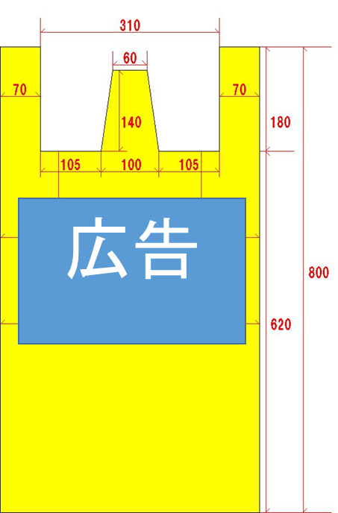

**7　広告主選定方法**

最低価格：５０万円（税込）

上記の金額（税込）以上で申し込みをすること。

なお、金額（税込）は、広告主から天草市に支払う金額とする。

もっとも高い見積金額（税込）を提示した広告主を選定する。

同額の場合は、再度見積書を提出し、選定する。

制作費（デザイン料など）について天草市は支払わない。

**8　広告掲載条件など**

1. 「天草市広告掲載要綱」および「天草市広告掲載基準」を遵守すること。
2. 広告の原稿枠内に「広告」の表記を入れること。
3. 広告原稿のうち、表現内容で掲載にふさわしくないと思われるものや広告掲載条件に抵触するものは、市民環境課と協議の上、部分的な変更を指示することがある。
4. ごみ袋にかかる全ての著作権は天草市に帰属するものとする。
5. 広告掲載にあたり、著作権、特許権、実用新案権、意匠権その他法令などに基づき保護される第三者の権利の対象となっているものを使用するときは、その使用に関する一切の責任を広告掲載主が負うこと。
6. その他の定めのない事項や調整などが必要な場合については、天草市と広告主が協議し、決定する。

**9　応募手続き**

**（1）受付期限**

令和７年10月28日（火曜日）

**（2）申込方法**

受付期間内に、必要書類を申込受付場所に直接持参、または郵送すること。

なお、電話、ファクスおよびメールなどによる受付は行わない。

**ア　持参の場合**

午前8時30分〜午後5時１５分

なお、土・日曜日、祝日は受付を行わない。

**イ　郵送の場合**

一般書留または簡易書留で送付すること。

※　締切日を過ぎて到着したものは失格となる。

**（3）申込受付場所**

〒863-8631　熊本県天草市東浜町8番1号　天草市役所1階　市民生活部市民環境課

**（4）必要書類**

ア　広告申込書　1部（広告料金記載）

イ　応募表明書　1部

ウ　事業所概要　1部

**（5）結果の通知**

令和７年11月4日（火）までに参加者全員に通知文書を発送する。

**10　欠格事項**

次のいずれかに該当した者は失格とする。

1. 参加申込書の受付期限に遅れた者
2. 提出書類に虚偽の記載をした者

**11　その他留意事項**

1. 応募に係る一切の費用については、参加者の負担とする。
2. 提出された書類などは返却しない。
3. 事業者決定後は、速やかに原稿の作成に関する業務委託契約書を締結し、必要事項の協議調整を行う。
4. 提出された書類などは、天草市情報公開条例に基づき公開（個人情報を除く）する場合がある。

**12　本要項に関する質問・回答期限及び方法**

1. 質問期限･･･令和７年10月7日（火）　　回答期限･･･令和7年10月14日（火）
2. 方法･･･メール及びファックス

**～　問い合わせ先　～**

担当課：天草市役所　市民生活部　市民環境課　廃棄物対策係

担当：古川　　メール：shiminkankyo@city.amakusa.lg.jp電話：0969-32-7861（直通）　ファックス：0969-23-0677